CENTRO UNIVERSITÁRIO SENAC
BACHARELADO EM SISTEMAS DE INFORMAÇÃO

Diogo Sarti Julio
Lucas Patrick Farias Figueiredo
Patrick Peixoto Violin

Modernização de Sistemas Legados com Inteligência Artificial

São Paulo
2025
CENTRO UNIVERSITÁRIO SENAC
BACHARELADO EM SISTEMAS DE INFORMAÇÃO

Diogo Sarti Julio
Lucas Patrick Farias Figueiredo
Patrick Peixoto Violin

Modernização de Sistemas Legados com Inteligência Artificial

Trabalho de Conclusão de curso apresentado ao Centro Universitário Senac – Santo Amaro como exigência parcial para obtenção do grau de Bacharel em Sistemas da Informação.

Orientador: Prof. Jose Martinele Alves Silva

São Paulo
2025

Novus Gateway

Diogo Sarti Julio
Lucas Patrick Farias Figueiredo
Patrick Peixoto Violin

Trabalho de Conclusão de curso apresentado ao Centro Universitário Senac – Santo Amaro como exigência parcial para obtenção do grau de Bacharel em Sistemas da Informação.

BANCA EXAMINADORA:

_____________________________________________
Prof. Jose Martinele Alves Silva – SENAC
Orientador

_____________________________________________
Prof. << Nome outro membro >> – SENAC
Membro Interno e Coorientador

_____________________________________________
Prof. << Nome membro externo>> - << Instituição Externa >>
Membro Externo

São Paulo, 23 de agosto de 2025.
AGRADECIMENTOS

RESUMO

Texto do resumo ... texto... texto

Palavras-Chave: Palavra-chave1, Palavra-chave2, Palavra-chave3, Palavra-chaveN.

ABSTRACT

Texto do abstract…

Keywords: Keyword1, Keyword2, Keyword3, KeywordN.

LISTA DE FIGURAS

Nulo

LISTA DE QUADROS

Nulo

LISTA DE TABELAS

Tabela 1 - Cronograma 12
Tabela 2 - Orçamento 12

LISTA DE EQUAÇÕES

<< Se for usar. Caso contrário, remova >>

LISTA DE ABREVIATURAS E SIGLAS
JSON — JavaScript Object Notation (Notação de Objeto JavaScript)
CRUD — Create, Read, Update, Delete (operações básicas em dados).
SOAP — Simple Object Access Protocol (Protocolo Simples de Acesso a Objetos)
API — Application Programming Interface (Interface de Programação de Aplicações).
IA — Inteligência Artificial
HTTP / HTTPS — Hypertext Transfer Protocol (Secure) (protocolo web).
SQL — Structured Query Language (Linguagem de Consulta Estruturada)
ML — Machine Learning (aprendizado de máquina).
XML — eXtensible Markup Language (Linguagem de Marcação Extensível)
W3C — World Wide Web Consortium (organismo que padroniza web).
REST — Representational State Transfer (estilo arquitetural de APIs).
WSDL — Web Services Description Language (descrição de serviços SOAP).

Sumário

1 INTRODUÇÃO 11
1.1 Objetivos 12
1.1.1 Objetivo Geral 12
1.1.2 Objetivos específicos 12
1.2 Delimitação do estudo 13
1.3 Relevância da pesquisa 13
1.4 Metodologia 14
1.5 Estrutura da documentação técnica 15
1.6 Cronograma 16
1.7 Orçamento 17
2 REFERENCIAL TEÓRICO 18
3 PROPOSTA DA APLICAÇÃO 19
3.1 Descrição da aplicação 20
3.2 Modelagem dos requisitos 20
3.2.1 Requisitos funcionais 20
3.2.2 Requisitos não funcionais 20
3.3 Casos de uso 20
3.3.1 Diagrama de caso de uso 20
3.4 Diagramas de Classes 20
3.5 Regras de negócio 21
3.6 Protótipo da aplicação (Wireframe) 21
3.7 Modelagem do banco de dados 21
3.7.1 Modelo entidade relacionamento (DER) 21
3.7.2 Modelo físico 21
3.8 Infraestrutura da aplicação 21
4 CONSIDERAÇÕES FINAIS E SUGESTÕES DE TRABALHOS FUTUROS 22
REFERÊNCIAS 23
APÊNDICES << Opcional >> 24
ANEXOS << Opcional >> 25

INTRODUÇÃO

As organizações hoje dependem de trocas constantes de dados entre sistemas distintos. Esse ecossistema cresce ano a ano e segue atraindo investimento mesmo em cenários econômicos desafiadores, o que evidencia a centralidade das integrações para a operação moderna (Postman, 2023). Em termos simples: sem integrações confiáveis, aplicativos não “conversam”, relatórios não fecham e processos ficam lentos.
O problema é que uma grande parte do mundo corporativo ainda roda sistemas legados que expõem serviços no padrão SOAP, baseado em XML. SOAP é uma especificação formal do W3C para troca de mensagens estruturadas e continua presente em muitos ambientes empresariais, especialmente quando há requisitos rígidos de confiabilidade e governança (Gudgin et al., 2007; IBM, 2023). Em paralelo, fornecedores atuais estimulam o consumo via APIs REST/JSON, o que cria um “descompasso” tecnológico entre o velho e o novo (Microsoft, 2024).
Esse descompasso não é apenas técnico; ele se traduz em custo, risco e atraso. Órgãos públicos e empresas reconhecem que modernizar legados “de uma vez só” é caro e demorado; por isso, muitas iniciativas recomendam estender a vida desses sistemas por meio de camadas de API que reduzam o acoplamento e preparem uma transição gradual (U.S. DoD, 2023). Em termos leigos: é como colocar um “adaptador” inteligente entre a tomada antiga e o aparelho novo, permitindo que ambos funcionem enquanto a troca completa não acontece.
A comunidade impactada é ampla: áreas de negócio que precisam de dados em tempo real; equipes de TI que mantêm integrações frágeis; e setores regulados (como finanças e governo) onde SOAP ainda é comum. Dados de mercado mostram que profissionais, especialmente em serviços financeiros, passam muitas horas por semana apenas trabalhando com APIs, o que reforça o peso operacional dessas integrações (Postman, 2023).
Como caminho de solução, a literatura e a prática de arquitetura recomendam o uso de um gateway de APIs: uma camada única que recebe as requisições dos clientes, aplica políticas (segurança, limites, cache) e pode transformar protocolos e formatos antes de encaminhar ao back-end. Em linguagem simples, ele funciona como um “intérprete de tráfego”, simplificando o contato com sistemas antigos e novos (Microsoft TechCommunity, 2023; Microsoft Azure Architecture Center, 2024; AWS Docs, s.d.).
Para que esse intérprete seja realmente inteligente, pesquisas clássicas mostram que aprendizado de máquina ajuda a “casar” campos e estruturas entre fontes diferentes — tarefa conhecida como schema matching, tradicionalmente cara e manual (Rahm & Bernstein, 2001). Abordagens de ML reduziram esforço e aumentaram a precisão nesse mapeamento, inclusive em dados semi-estruturados como XML (Doan, Domingos & Halevy, 2003; Bernstein, Madhavan & Rahm, 2011). Em termos leigos: a máquina aprende, por exemplos, como um campo “ClienteID” de um lado corresponde a “CustomerCode” do outro, evitando retrabalho humano e erros

Objetivos
Desenvolver e validar soluções baseadas em Inteligência Artificial que apoiem a modernização de sistemas legados, focando na conversão de APIs antigas para formatos modernos.

Objetivo Geral
Desenvolver um gateway de APIs baseado em IA que intercepte requisições JSON, transforme-as em SOAP/XML para requisições para sistemas legados e responda para clientes modernos em formato JSON, utilizando aprendizado de máquina para automatizar e melhorar o processo de mapeamento entre os schemas. Este gateway será gerenciado através de um portal web para o usuário, através dele será feita a publicação e configuração da API.

Objetivos específicos
Considerando que este estudo não busca substituir ferramentas consolidadas de integração ou migração, mas demonstrar a viabilidade do uso de IA em cenários controlados, os objetivos específicos desdobram-se em passos incrementais e verificáveis. O foco permanece em conversões SOAP/XML para JSON, sempre com ênfase em clareza metodológica e reprodutibilidade. Assim, os objetivos seguintes organizam o caminho de desenvolvimento, validação e documentação dos protótipos.
- Projetar um gateway inteligente capaz de interceptar requisições SOAP/XML e convertê-las em respostas JSON, utilizando técnicas de aprendizado de máquina para sugerir mapeamentos dinâmicos.
- Coletar e organizar pares SOAP-JSON (públicos ou sintéticos) a fim de compor um dataset de treinamento representativo.
- Implementar um conversor inicial baseado em regras, evoluindo posteriormente para modelos de ML que auxiliem na correspondência de esquemas e otimização do processo.
- Treinar e validar modelos de aprendizado de máquina para mapeamento de campos e detecção de inconsistências em schemas não padronizados.
- Integrar o modelo em uma API, disponibilizando processamento de requisições SOAP em tempo real.
- Construir protótipos funcionais com interfaces de demonstração, possibilitando testes em cenários práticos (ex.: APIs públicas SOAP convertidas em REST/JSON).
- Avaliar a eficácia e o desempenho das soluções em diferentes cenários, medindo precisão, robustez e eficiência.
- Explorar o uso de modelos generativos para propor melhorias, compressão de respostas e documentação automatizada.
- Documentar os resultados obtidos e apresentar recomendações para evoluções futuras do sistema.

Delimitação do estudo
O projeto não pretende substituir integralmente ferramentas consolidadas de integração de sistemas, mas sim propor protótipos acadêmicos que demonstrem a viabilidade da aplicação de IA nesses contextos. O escopo está limitado a:
- Conversão SOAP/XML → JSON para serviços simples, com foco em mapeamento de campos e conversão semântica consumível por clientes modernos.
- Protótipos em ambiente controlado, sem a necessidade de integração em sistemas de missão crítica.
- Sem cobertura de tópicos avançados de segurança corporativa (por exemplo, gestão de identidades em larga escala e auditoria normativa completa), além do estritamente necessário aos protótipos.

Relevância da pesquisa
A relevância desta investigação decorre de seu caráter formativo e demonstrativo: ao trabalhar com protótipos em ambiente controlado, o estudo produz evidências empíricas sobre como técnicas de IA podem auxiliar na modernização de legados sem interromper operações críticas. O recorte adotado permite discutir ganhos, limitações e riscos com base em resultados mensuráveis, oferecendo insumos tanto para a prática profissional quanto para novas pesquisas.
- Endereçar um dos maiores gargalos em Sistemas de Informação: a modernização de legados.
- Oferece evidências experimentais sobre ganhos e limites do uso de aprendizado de máquina no schema matching de mensagens XML para JSON.
- Explorar o uso de IA aplicada à engenharia de software, área em expansão e com crescente demanda no mercado.
- Contribuir com soluções que podem ser estendidas para empresas reais, oferecendo ganho em eficiência, redução de custos e continuidade de negócios.
- Fornecer material acadêmico relevante para futuras pesquisas em modernização, interoperabilidade e automação inteligente. Disponibiliza Artefatos reprodutíveis que podem ser reutilizados por equipes técnicas e por pesquisas futuras.

Metodologia
Dado o objetivo de comprovar viabilidade em escopo limitado, a metodologia privilegia uma abordagem aplicada, com etapas de revisão, modelagem, implementação incremental e experimentação controlada. Em vez de perseguir abrangência total, opta-se por desenhos enxutos que favoreçam comparações, medição de resultados e reprodutibilidade. Essa estratégia alinha-se ao propósito acadêmico do trabalho e à necessidade de avaliar, de forma transparente, onde as técnicas testadas agregam valor e onde encontram barreiras.
A estrutura proposta organiza o texto de modo a conduzir o leitor do contexto à evidência: inicia-se pela introdução do problema e do recorte; avança-se para o embasamento teórico que sustenta as escolhas; detalham-se os protótipos e o desenho experimental; e, por fim, apresentam-se resultados, limitações e caminhos futuros. Essa sequência facilita a rastreabilidade entre decisões de projeto, execução dos experimentos e conclusões, mantendo a coerência com o escopo restrito e o caráter demonstrativo do estudo.
- Revisão bibliográfica sobre modernização de sistemas, APIs e uso de IA.
- Modelagem conceitual dos dois protótipos propostos.
- Implementação incremental utilizando Python, framework web FastAPI, bibliotecas de IA (scikit-learn, Hugging Face), ferramentas de integração de dados (pandas, SQLAlchemy), bibliotecas XML/JSON, scikit-learn e ferramentas para experimentos reprodutíveis.
- Construção de baseline por regras; geração/coleta de pares SOAP–JSON; treinamento e validação de modelos; integração em um serviço web; experimentos controlados com métricas.
- Análise dos resultados quanto à precisão dos mapeamentos, desempenho e aplicabilidade prática.

Estrutura da documentação técnica
A estrutura proposta organiza o texto de modo a conduzir o leitor do contexto à evidência: inicia-se pela introdução do problema e do recorte; avança-se para o embasamento teórico que sustenta as escolhas; detalham-se os protótipos e o desenho experimental; e, por fim, apresentam-se resultados, limitações e caminhos futuros. Essa sequência facilita a rastreabilidade entre decisões de projeto, execução dos experimentos e conclusões, mantendo a coerência com o escopo restrito e o caráter demonstrativo do estudo.
- Capítulo 1: Introdução – contextualização, objetivos, relevância e metodologia.
- Capítulo 2: Referencial Teórico – conceitos de modernização de sistemas, APIs, IA, gateways e schema matching com ML.
- Capítulo 3: Proposta da Aplicação – detalhamento dos protótipos, requisitos, diagramas e modelagens.
- Capítulo 4: Experimentos e Resultados – desenho experimental, métricas e análise crítica.
- Capítulo 5: Considerações Finais – análise dos resultados, limitações e sugestões de trabalhos futuros.

Cronograma

- Cronograma do Planejamento do Produto

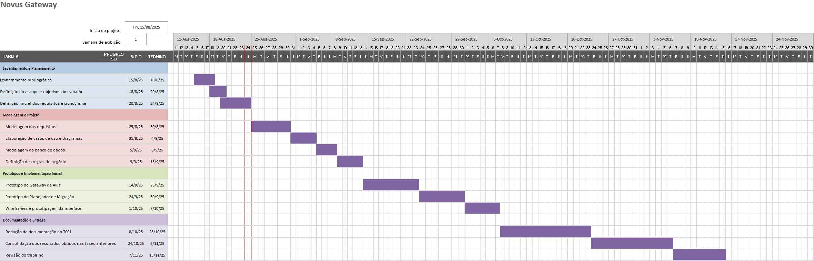

- Cronograma do Desenvolvimento do Produto

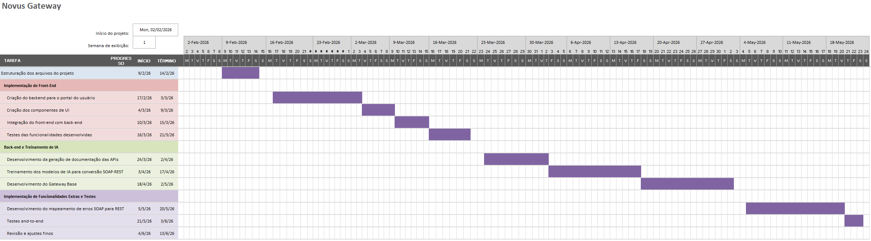

Orçamento
Este orçamento considera um projeto acadêmico de 11 meses com 3 analistas e foco em protótipos em ambiente controlado. Além da mão de obra, foram incluídos custos de nuvem/APIs, internet, energia elétrica (estimada para estações de 0,18 kW por 8 h/dia, 22 dias/mês, mais overhead de rede), licenças/DevOps, coworking, materiais de consumo, impressão/encadernação, deslocamentos locais, material bibliográfico e depreciação de equipamentos. Aplica-se contingência de 10% sobre os itens não laborais.

REFERENCIAL TEÓRICO

PROPOSTA DA APLICAÇÃO

Descrição da aplicação

Modelagem dos requisitos

Requisitos funcionais

Requisitos não funcionais

Casos de uso

Diagrama de caso de uso

Diagramas de Classes

Regras de negócio

Protótipo da aplicação (Wireframe)

Modelagem do banco de dados

Modelo entidade relacionamento (DER)

Modelo físico

Infraestrutura da aplicação

CONSIDERAÇÕES FINAIS E SUGESTÕES DE TRABALHOS FUTUROS

REFERÊNCIAS

- POSTMAN. 2023 State of the API Report. [S.l.]: Postman, 2023.
- GUDGIN, Martin; HADLEY, Marc; MENDELSOHN, Noah; MOREAU, Jean-Jacques; NIELSEN, Henrik F. SOAP Version 1.2 Part 1: Messaging Framework (Second Edition). W3C Recommendation. [S.l.]: World Wide Web Consortium, 2007.
- IBM. Understanding Web Services (InfoSphere MDM Documentation). [S.l.]: IBM, 2023.
- MICROSOFT. Increasing business value by integrating SOAP legacy assets with Azure Logic Apps using Azure API Management. Microsoft TechCommunity, 2024.
- MICROSOFT. API gateways — Azure Architecture Center. Microsoft Learn, 2024.
- U.S. DEPARTMENT OF DEFENSE. DoD Approves Software Modernization Implementation Plan. Press release, 11 Apr. 2023.
- AMAZON WEB SERVICES. Amazon API Gateway — Developer Guide. [S.l.]: AWS, s.d.
- RAHM, Erhard; BERNSTEIN, Philip A. A survey of approaches to automatic schema matching. The VLDB Journal, v. 10, p. 334–350, 2001.
- DOAN, AnHai; DOMINGOS, Pedro; HALEVY, Alon. Learning to Match the Schemas of Data Sources: A Multistrategy Approach. Machine Learning, v. 50, p. 279–301, 2003.
- BERNSTEIN, Philip A.; MADHAVAN, Jayant; RAHM, Erhard. Generic Schema Matching, Ten Years Later. PVLDB, v. 4, n. 11, p. 695–701, 2011.

APÊNDICES << Opcional >>

ANEXOS << Opcional >>

